相互作用：摩擦力
一、选择题
1．在日常生活中，下列实例是为了减小摩擦的是（ ）
A．下雪后往路面撒煤渣 B．给机器轴承加润滑油
C．瓶盖侧表面刻有竖纹 D．拔河时用力握紧绳子
2．某人用力推静止在地面上的桌子，但没有推动，原因是因为（ ）
A．人推桌子的力小于桌子受到的摩擦力
B．人推桌子的力等于桌子受到的摩擦力
C．人推桌子的力小于桌子的重力
D．人推桌子的力等于桌子的重力
3．小明匀速爬杆，小刚匀速爬绳，有关他们受到的摩擦力，下面说法正确的是（ ）
A．因为爬杆时手握杆的压力大，所以小明受到的摩擦力一定大
B．因为绳子粗糙，所以小刚受到的摩擦力一定大
C．小明和小刚受到的摩擦力一定相等
D．若小明的体重大，则他受到的摩擦力一定大
4．关于摩擦力，下列说法中正确的是（ ）
A．物体运动或静止，都可能受到摩擦力的作用
B．摩擦力随物体的重力的增大而增大
C．变速运动的物体受到的摩擦力比匀速运动的物体受到的摩擦力大
D．两个物体的接触面只要粗糙，就一定受到摩擦力
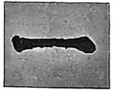5．毛笔书法是我国的传统文化艺术。如图是用毛笔在宣纸上从左向右书写的“一”字。当写到“一”字中间区域时，下列说法正确的是（ ）
A．宣纸对笔尖施加向右的滑动摩擦力
B．笔尖对纸的压力小于左端时的压力
C．笔尖对宣纸施加向左的滑动摩擦力
D．笔尖受到摩擦力最大
6．小杜在观看冰壶比赛时，发现了如下两个现象：现象一：运动员蹬冰脚的鞋底为橡胶制成，滑行脚的鞋底为塑料制成；现象二：运动员蹬冰时要用力。他猜想滑动摩擦力的大小可能与接触面的粗糙程度和压力大小有关。于是利用以下器材进行了三次实验，如图所示。下列说法正确的是（ ）
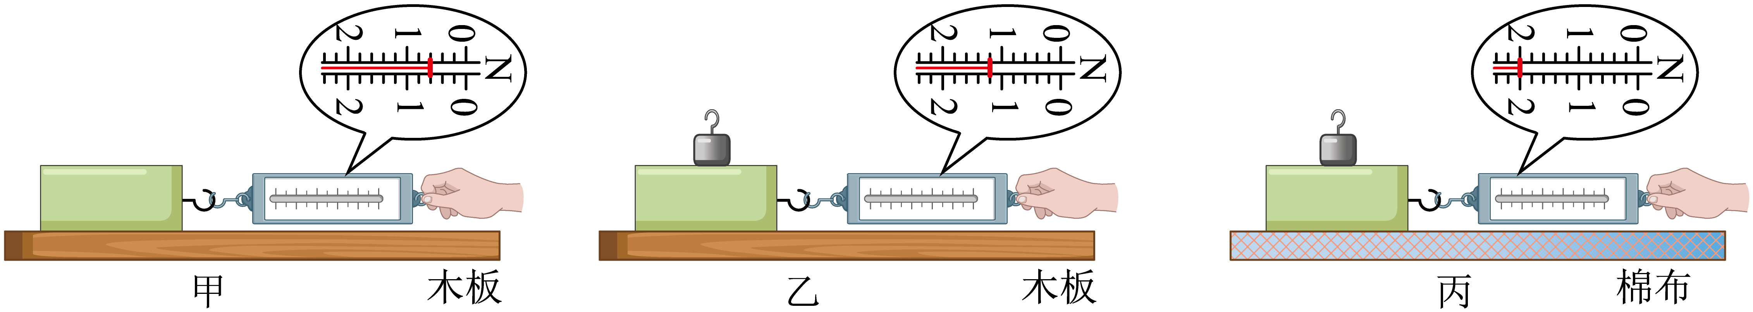
A．弹簧测力计拉动木块不一定做匀速直线运动
B．图甲中木块受到的摩擦力是1.4N
C．分析甲、丙两图可知，摩擦力大小与压力大小有关
D．分析乙、丙两图可知，摩擦力大小与接触面的粗糙程度有关
7．小海同学拖地时，用力下按拖把头，并使它沿水平地面向右运动，则下按拖把头的目的、地面对拖把头的摩擦力方向分别是（ ）
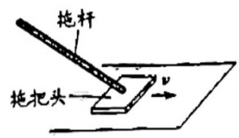
A．减小摩擦、水平向左 B．增大摩擦、水平向左
C．减小摩擦、水平向右 D．增大摩擦、水平向右
8．如图所示，质量为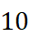千克的物体在水平力作用下，静止在竖直的墙上，当力逐渐减小的过程中，物体静止一段时间后，向下运动，则在这过程中，摩擦力与时间的关系，可能符合下列图线的是( )
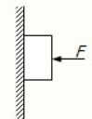A．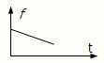 B．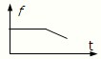
C．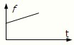 D．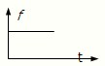
9．如图所示，斜劈放在固定的斜面上，其上表面水平，物体B放在A上，在A和B一起沿斜面匀速下滑的过程中（ ）
A．A对B无支持力 B．AB之间无摩擦力
C．A对B的摩擦力方向水平向左 D．A对B的摩擦力方向沿斜面向上
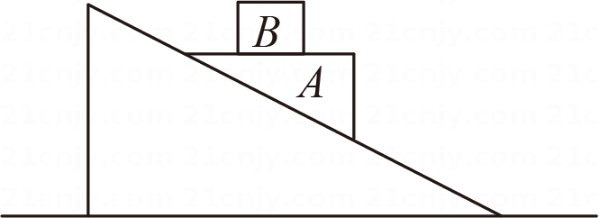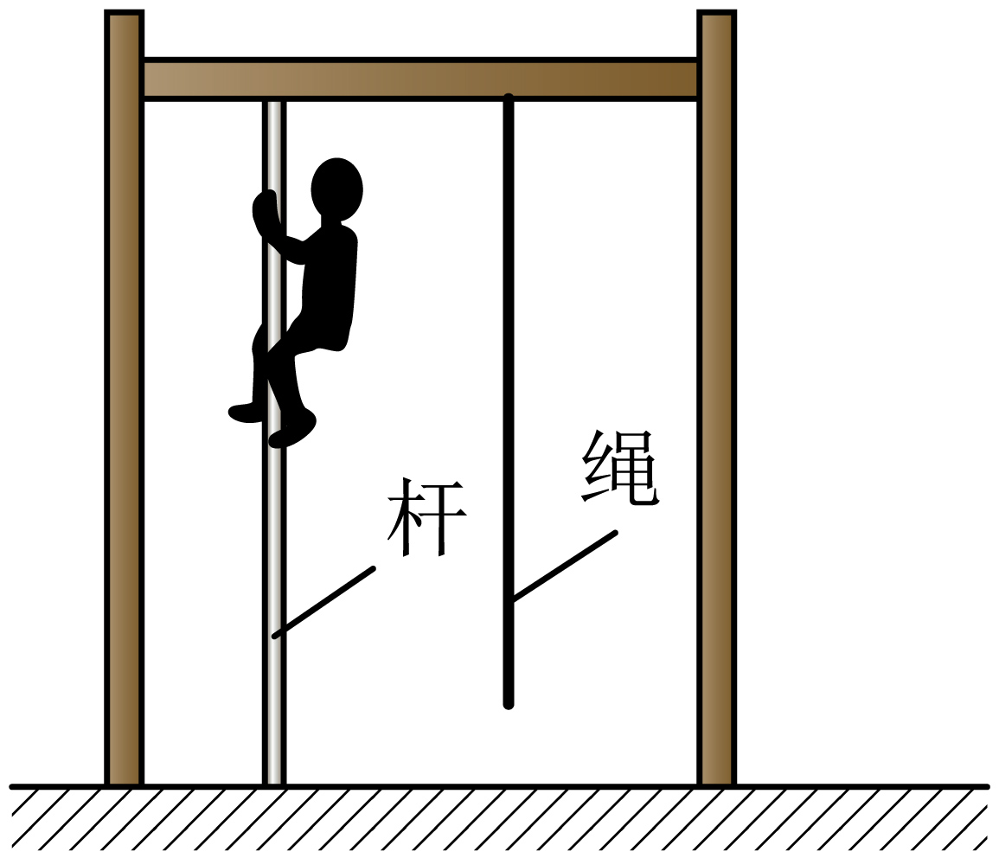
10．如图所示，在一次户外运动中，小明先后顺着竖直的杆和绳做匀速上爬和匀速下滑运动，下列说法正确的是（ ）
A．匀速上爬时杆对人的摩擦力大于人的重力
B．匀速上爬时杆对人的摩擦力方向沿杆向下
C．匀速下滑时杆对人的摩擦力等于人的重力
D．匀速下滑时人受到的摩擦力是静摩擦力
11． 下列四幅图对应说法正确的是（ ）
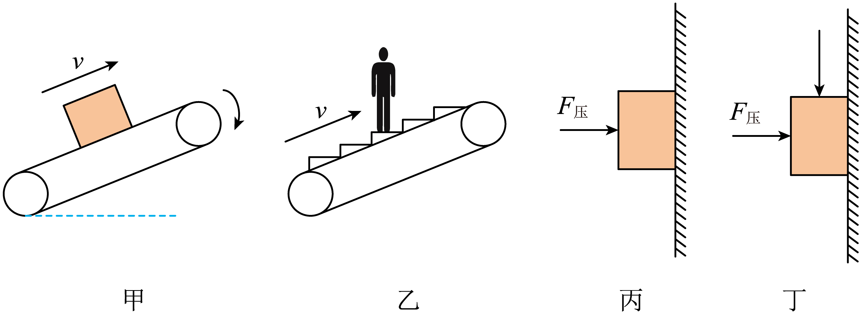
A．图甲：货物沿着传送带一起匀速上升，货物受到沿斜面向下的摩擦力
B．图乙：一人站在电梯上随电梯一起匀速上升，人受到摩擦力
C．图丙：物体被压在竖直墙壁上保持静止，压力增大，摩擦力增大
D．图丁：物体被压在竖直墙壁上向下运动，压力增大，摩擦力增大
12．用弹簧测力计沿水平方向拉着重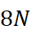的物体在水平面上以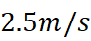的速度做匀速直线运动，弹簧测力计的示数为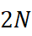.当绳子突然断开时，则（ ）
A．物体速度保持不变，受到的摩擦力等于
B．物体速度逐渐减小，受到的摩擦力等于
C．物体速度逐渐变大，受到的摩擦力等于
D．物体立即停止，受到的摩擦力为零
13．如图所示，用水平力F把重力为G的正方体物块紧压在竖直墙壁上，正方体处于静止状态。关于正方体受到墙壁的摩擦力f，以下说法中一定正确的是（ ）
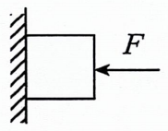A．正方体受到的摩擦力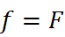
B．减小水平力F的大小，摩擦力f一定不变
C．增大水平力F的大小，摩擦力f一定不变
D．增大水平力F的大小，摩擦力f也随之增大
14．如图所示，斜面上质量为m的物体受到方向沿斜面向上、大小为7N的力F作用物体静止在斜面上，则关于斜面对物体的静摩擦力，以下说法中正确的是（ ）
A．方向一定沿斜面向上 B．方向一定沿斜面向下
C．大小不可能大于7N D．大小可能等于7N
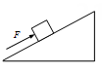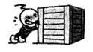
15．如右图所示，用水平力推静止在水平地面上的大木箱，没有推动。这时，木箱受到的（ ）
A．推力小于摩擦力 B．推力和摩擦力大小一定相等
C．推力一定小于重力 D．推力和摩擦力方向相同
16．如图所示，水平地面上叠放游A、B两个物体，在力和所的作用下，以共同的速度v一起水平向右匀速运动，已知F₁=10N，F₂=6N，那么下列有关物体A、B和地面之间的摩擦力大小和方向的说法中正确的是（ ）
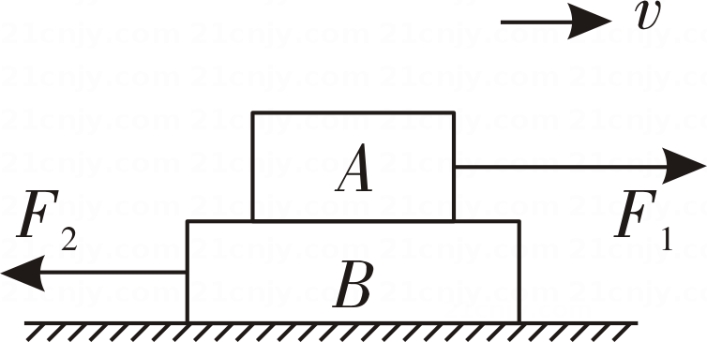A．A对B的摩擦力为10N，水平向左
B．B对地面的摩擦力为4N，水平向右
C．A受到的摩擦力为4N，水平向左
D．地面对B的摩擦力为6N，水平向右
17．如图甲所示，完全相同的A、B两物块叠放在同一水平桌面上，用F1＝80N的水平力作用在B物块上，A、B一起做匀速直线运动，若将F2＝120N的水平力按如图乙所示作用在A物块上，它们一起做直线运动，下列判断正确的是（ ）
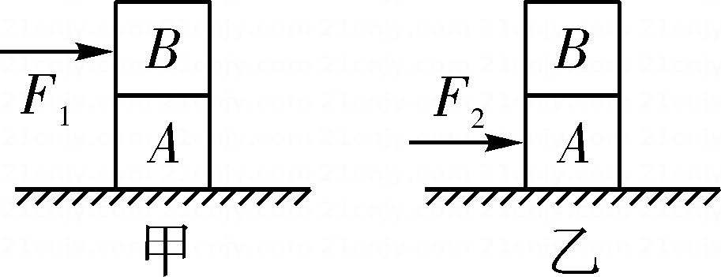
A．甲图中，地面对A的摩擦力为80N，方向为水平向右
B．乙图中，桌面对A物体的摩擦力为120N，B物体受到的摩擦力方向为水平向右
C．乙图中，桌面对A物体的摩擦力为80N，B物体受到的摩擦力方向为水平向右
D．乙图中，桌面对A物体的摩擦力为40N，B物体受到的摩擦力方向为水平向左
18．某实验探究小组用如图所示的装置测量摩擦力的大小，木板水平向右运动过程中，测力计A、B示数稳定时，其示数分别为5.0N、2.8N， 此时木块受到的摩擦力大小为（ ）
A．2.8N B．7.8N C．2.2N D．5.0N
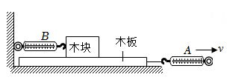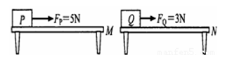
19．如图所示，P、Q两物体分别放在同一桌面上，分别在F_{P}=5N、F_{Q}=3N的水平拉力作用下做匀速直线运动，可以确定（ ）
A．若m_{P}=m_{Q}，则物体P一定比物体Q粗糙
B．物体P的速度一定大于物体Q的速度
C．物体P受到的摩擦力可能等于物体Q受到的摩擦力
D．物体Q对桌面的压力一定大于物体P对桌面的压力
20．在力F的作用下拉着物体A带动着小车和物体B在水平地面上一起做直线运动，如图所示，关于此现象下列说法正确的是（ ）
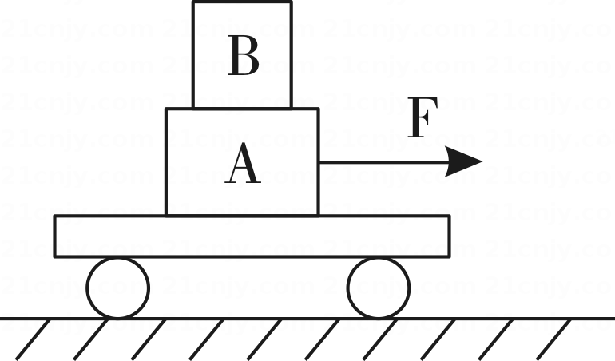①若物体A向右做匀速运动时，物体B不受到摩擦力
②若物体A向右做加速运动时，物体B受到向右的摩擦力
③若物体A向右做匀速运动时，小车受到物体A对它向左摩擦力
④若撤去力F后，小车将向右做匀速直线运动
A．只有①②正确 B．只有②④正确
C．只有②③正确 D．只有②③④正确
二、填空题
21．如图所示，用水平拉力F拉着物块在粗糙程度均匀的水平面上做直线运动。在0～45s内，其速度v与时间t、拉力F与时间t的关系图像分别如图2、图3所示。
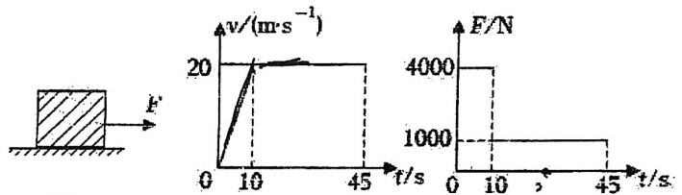
图1 图2 图3
（1）在前10s，物块在水平方向受力是否平衡? ，你的判断依据是 。
（2）在第20s，物块受到的水平拉力大小为 ，受到的摩擦力大小为 。
（3）在第5s，物块受到的摩擦力大小为 ，摩擦力的方向 。
22．如图甲所示，一个表面粗糙的木块放在粗糙的水平桌面上，推力水平向右且方向不变，推力F的大小随时间变化如图乙所示，物体的运动速度随时间变化如图丙，由图可知，在0~2s内，物体所受的摩擦力为 N，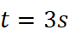时，物体所受的摩擦力为 N；若物体在运动过程中，重力突然消失，物体与桌面间的摩擦力为 N，物体将做 直线运动。
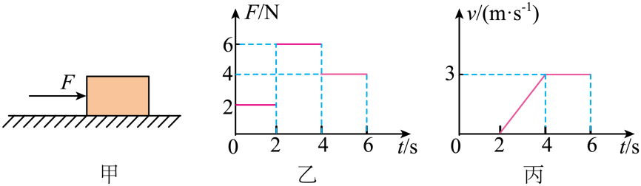
23． 如图甲所示，放在水平地面上的物体，受到方向不变的水平推力F的作用，推力F的大小与时间t的关系和物体运动速度ⅴ与时间t的关系如图乙、丙所示。由图象可知当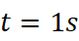时，物体处于 状态；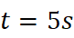时，物体受到的摩擦力为 ；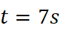时，物体受到的摩擦力为 N。
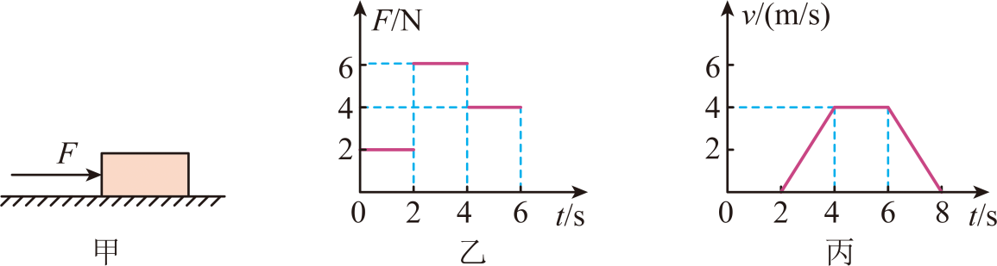
24．重 100N 的木箱放在粗糙程度相同的水平地板上，用水平推力F推木箱。F=15N 时，没推动，木箱所受摩擦力为 N；P=30N时，木箱做匀速直线运动；F=50N时，木箱做加速运动；撤去F，木箱做减速运动，它所受摩擦力为 。
25．如图甲所示，静止在水平面上的物块，受水平拉力F作用，F随时间t的变化关系如图乙所示。从t=0开始，小兵每隔2s记录的物块位置和时刻如图丙所示。8~10s内，物块受到的摩擦力为 N；t=10s时，物块的速度一定 5m/s。（选填“大于”、“等于”或“小于”）
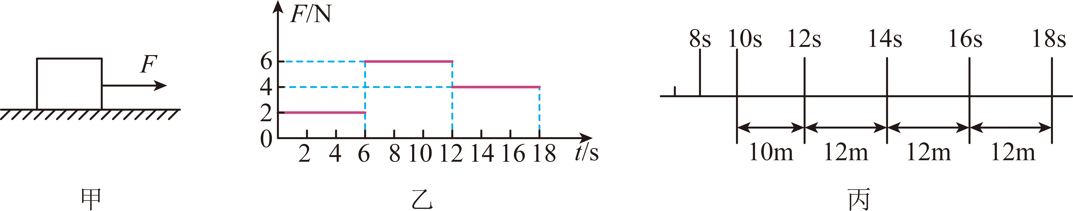
26． 如图甲所示相同的两物块A、B叠放在水平面桌上，在50N的水平推力F₁的作用下一起做匀速直线运动，此时物块B所受的摩擦力为 N， 若将A、B物块按图乙所示紧靠放在水平桌面上，用水平力F₂推A，使它们一起做匀速直线运动，则推力F₂=. N。
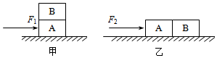
三、实验探究题
27．在探究“滑动摩擦力大小与哪些因素有关”的实验中，实验小组的同学用如图所示的装置和器材进行实验。
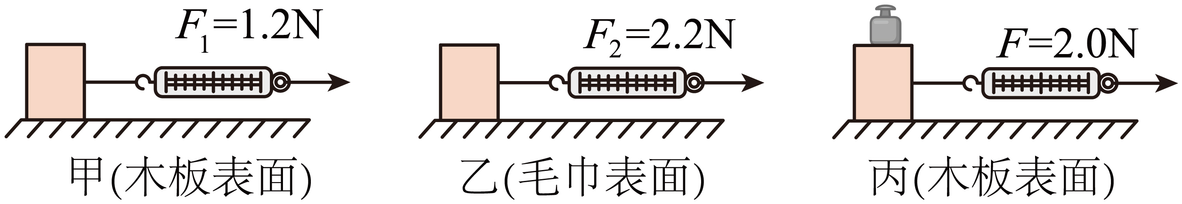
（1）为测出木块所受滑动摩擦力大小，应用弹簧测力计沿水平方向拉动木块使其做匀速直线运动，根据 可知滑动摩擦力的大小等于拉力的大小；
（2）该实验的主要研究方法是 ；
（3）比较甲、乙两次实验可知，滑动摩擦力的大小跟 有关；
（4）比较 两次实验可知，滑动摩擦力的大小还跟压力大小有关；
（5）同学们猜想：滑动摩擦力的大小还与接触面的面积有关。他们在图甲的基础上，将木块沿竖直方向三分之一处切成两部分继续进行实验，将测得的数据记录在如下的表格中，分析数据验证自己的猜想。请结合他的实验操作过程，说出他的不合理之处是： 。
次数 | 木块大小 | 接触面积S/cm² | 接触面 | 摩擦力f/N
1 | 整块 | 90 | 木板 | 1.2
2 | 三分之二块 | 60 | 木板 | 0.8
3 | 三分之一块 | 30 | 木板 | 0.4
28．小红妈妈打算在浴室铺上可拼接的防滑垫，于是在超市看上了两款，正当她纠结哪一款更防滑时，小红建议妈妈都购买一小块回来，通过实验来比较。拿到两款防滑垫的小红立即用弹簧测力计，运动鞋做了如题图的实验。
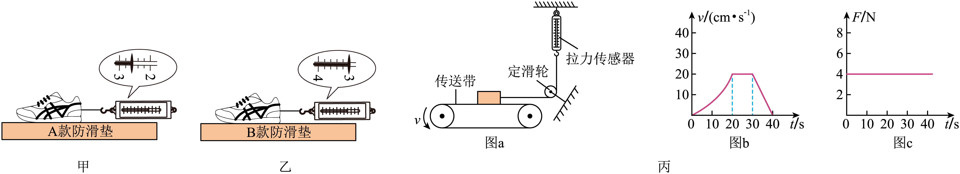
（1）实验前，小红应将弹簧测力计在 （填“水平”或“竖直”）方向上校零；
（2）实验时用弹簧测力计沿水平方向校运动鞋，使其在水平做匀速直线运动，根据 条件可知，运动鞋受到的滑动摩擦力的大小 （填“大于”“小于”或“等于”）弹簧测力计的示数；
（3）甲图中运动鞋受到的摩擦力为 N，对比乙图可以判断： （填“A”或“B”）款更防滑，依据是压力相等时， ，滑动摩擦力越大；
（4）小红猜想滑动摩擦力大小还与速度大小有关，她设计了如图丙-a所示的实验装置，传送带速度可以自由调节，物块始终相对地面静止，拉力传感器可以显示拉力大小。改变传送带速度，根据实验数据分别绘制出传送带的速度与时间（图b）和拉力与时间（图c）的关系图像。分析b，c两图可知，滑动摩擦力的大小与物体相对传送带运动速度的大小 （填“有关”或“无关”），理由是 。
四、计算题
29．设计师从蚂蚁身上得到启示，设计出如图所示的“都市蚂蚁 ”概念车。这款概念车小巧实用，有利于缓解城市交通拥堵： （g ＝10N/kg）
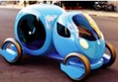
（1）若这款车质量为 450kg，驾驶员质量为 65kg，车和人的总重力多少？
（2）若摩擦力是重力的0.1倍，地面对车的摩擦力是多少？

答案解析部分
1．【答案】B
2．【答案】B
【解析】【解答】人推桌子，桌子没有被推动，此时桌子受到四个力的作用，水平方向推力与摩擦力平衡，竖直方向重力与支持力平衡，如图：
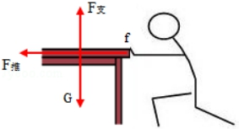
人推桌子的力与摩擦力相等，与重力没有关系。
故答案为：B。
【分析】二力平衡时，力的大小相等，方向相反，作用在同一物体，作用在同一直线上。
3．【答案】D
【解析】【分析】 由于小明和小刚同学分别沿着杆和绳匀速向上爬，那么在竖直方向受到平衡力的作用，即重力和摩擦力是一对平衡力， 根据二力平衡的条件进行判断即可。
【解答】 根据题意可知，当他们都匀速上升时，他们都受到平衡力，即他们受到的摩擦力都等于他们的重力，即小明所受的摩擦力等于其自身的重力，小刚所受的摩擦力也等于自身的重力。若是小明的体重大时，小明所受的摩擦力一定大。
故D正确，而A、B、C错误。
故选D。
4．【答案】A
【解析】【解答】解：A、两个互相接触的物体，当它们要发生或已经发生相对运动时，就会在接触面上产生一种阻碍相对运动的力，这种力就叫做摩擦力．所以物体运动或静止，都可能受到摩擦力的作用，此说法正确；
B、摩擦力大小与物体受到的压力和接触面的粗糙程度有关，与物体受到的重力无关，故该选项说法错误；
C、摩擦力大小与物体受到的压力和接触面的粗糙程度有关，与物体运动速度的大小无关，故该选项说法错误；
D、两个物体相互接触时，如果既不发生相对运动，也不具有相对运动的趋势，两物体之间是不会产生摩擦力的，故该选项说法错误．
故选A．
【分析】（1）摩擦力：两个互相接触的物体，当它们要发生或已经发生相对运动时，就会在接触面上产生一种阻碍相对运动的力，这种力就叫做摩擦力；（2）摩擦力产生的条件：两物体互相接触，两个物体的接触面要粗糙，两物体间有压力，两物体间要发生或已经发生相对运动，四者缺一不可；（3）影响摩擦力大小的因素：接触面的粗糙程度和压力大小．
5．【答案】B
【解析】【解答】A、 宣纸对笔尖施加向左的滑动摩擦力，A错误
B、 左端的形变量大，所以 笔尖对纸的压力小于左端时的压力 ，B正确
C、 笔尖对宣纸施加向右的滑动摩擦力，C错误
D、左端的形变量大，中间型变量较小，所以中间的压力较少，摩擦力较小，D错误
综上选B
【分析】根据摩擦力影响因素判识选项
滑动摩擦力影响因素：控制压力相等的情况下，接触面表面越粗糙，滑动摩擦力越大；控制接触面粗糙程度相等的情况下，压力越大，滑动摩擦力越大，左端的形变量大，中间型变量较小，所以中间的压力较少，左端的压力简答，所以左端的摩擦力较大
6．【答案】D
7．【答案】B
【解析】【解答】拖地时，用力下按拖把头，在接触面粗糙程度一定时，并使它沿水平地面向右运动，地面对拖把头的摩擦力方向为水平向左，ACD不符合题意，B符合题意。
故答案为：B。
【分析】摩擦力方向与物体相对运动方向相反，与压力大小和接触面的粗糙程度有关。
8．【答案】B
【解析】【解答】根据题意可知，在开始的一段时间内，木块始终保持静止状态，那么它受到的摩擦力始终等于重力，即摩擦力大小不变。
当物体开始下滑后，随着压力的减小，物体受到的滑动摩擦力逐渐减小，
故B正确，而A、C、D错误。
故选B。
【分析】首先根据平衡力的知识分析静止状态时摩擦力的变化，再根据影响滑动摩擦力大小的因素的知识分析向下滑动时受到摩擦力的大小变化。
9．【答案】B
【解析】【解答】A.A相对B静止，B受到A的支持力的作用，A不符合题意；
B.A相对于B没有运动趋势，则AB间无摩擦，B符合题意，CD不符合题意；
故答案为：B.
【分析】物体间没有运动趋势，则没有摩擦力。
10．【答案】C
11．【答案】D
【解析】【解答】 A.货物沿着传送带一起匀速上升，处于相对静止状态，货物有斜向下的运动趋势，所以货物受到沿斜面向上的摩擦力，故A错误；
B.人随电梯匀速上升，人相对于电梯来说保持相对静止，水平方向上既没发生相对运动也没有相对运动的趋势，所以不受摩擦力的作用，故B错误；
C.物体静止，处于平衡状态，物体在竖直方向受重力与摩擦力作用，物体受到的摩擦力等于物体的重力，物体的重力不变，当压力增大时，物体受到的摩擦力不变，故C错误；
D.物体被压在竖直墙壁上向下运动时，物体和墙壁之间是滑动摩擦力，接触面粗糙程度不变时，压力增大，滑动摩擦力增大，故D正确。
故选D。
【分析】 A.静摩擦力产生在相对静止，但是有相对运动趋势的物体之间，其方向和相对运动趋势相反，因此判断静摩擦力的大 小和方向可从其相对运动趋势上入手；
B.人随电梯一起匀速上升，把人和电梯看做一个整体，整体做匀速直线运动；再把人和电梯分割，它们保持相对静止， 然后根据运动状态和受力的关系进行分析；
C.物体静止，处于平衡状态，根据物体所处的状态与受力情况，应用平衡条件分析答题；
D.影响滑动摩擦力大小因素有两个：压力大小和接触面的粗糙程度，压力越大，接触面越粗糙，滑动摩擦力越大
12．【答案】B
【解析】【解答】物体受到水平拉力为2N，做匀速直线运动，可知物体受到的摩擦力为2N，绳子断开后，物体由于惯性继续向前运动，速度减小，由于压力和粗糙程度不变，摩擦力不变，仍为2N，B符合题意。
故答案为：B.
【分析】匀速直线运动的物体受到平衡力；根据二力平衡，结合拉力计算摩擦力；压力和粗糙程度不变时，摩擦力不变。
13．【答案】C
【解析】【解答】A、物块保持静止状态（平衡状态），合力为零；对物块进行受力分析可知：水平方向上的推力F和墙壁对它向右的支持力N是一对平衡力，则F=N；竖直方向上的重力G和静摩擦力f是一对平衡力，则f=G，摩擦力的方向竖直向上，故A错误；
B、减小水平力F的大小（即减小压力F），物体可能静止，也可能下滑；若物体下滑，则摩擦力f＜G，此时摩擦力的大小发生变化，故B错误；
CD、增大水平力F的大小（即增大压力F），物体仍静止，所以摩擦力与重力仍是一对平衡力，大小相等，f=G，摩擦力大小不变；故C正确、D错误。
故选：C。
【分析】（1）由物体处于静止状态，判断物体相对运动趋势方向，静摩擦力方向与物体相对运动趋势方向相反；
（2）根据物体随着压力变小可能的运动状态结合二力平衡条件分析判断；
（3）当压力增大时，物体保持静止，根据二力平衡条件可知，摩擦力与重力始终为平衡力，据此分析判断。
14．【答案】D
【解析】【分析】先分析物体的受力情况，物体在平行于斜面方向上受推力F，重力的分力G₁，摩擦力f，然后由平衡条件求物体所受的摩擦力。【解答】根据图片可知，物体受平行于斜面向上的推力F，平行于斜面向下的重力的分力G₁，摩擦力f的作用。
（1）当G₁=F时，物体不受摩擦力，f=0。
（2）当G₁＞F时，这两个力的合力平行于斜面向下，则物体所受的摩擦力f平行于斜面向上，
由平衡条件，得G₁=F+f，则f=G₁-F=G₁-7N，f大小取决于G₁大小，大小可能大于、小于、等于7N。
（3）当G₁＜F时，摩擦力平行于斜面向下，f+G₁=F，f=F-G₁=7N-G₁，即f小于7N。
故D正确，而A、B、C错误。
故选D。
15．【答案】B
【解析】【分析】根据二力平衡的知识分析判断。
【解答】用水平力推静止在水平地面上的大木箱，没有推动，即木箱在水平地面保持静止状态，此时它受到的摩擦力与推力相互平衡。根据二力平衡的条件可知，推力和摩擦力的大小相等，方向相反，故B正确，而A、C、D错误。
故选B。
16．【答案】B
【解析】【分析】 两个相互接触并挤压的物体，当它们发生相对运动或具有相对运动趋势时，就会在接触面上产生阻碍相对运动或相对运动趋势的力，这种力叫做摩擦力（Ff或f）。摩擦力产生的条件：①物体间相互接触并挤压；②物体接触面粗糙；③物体间有相对运动或相对运动趋势。
【解答】 水平地面上叠放游A、B两个物体，在力和所的作用下，以共同的速度v一起水平向右匀速运动，对A物体进行受力分析，受到F₁=10N，水平向右，匀速运动，受力平衡，所以受到B给A向左的摩擦力10N；对于B分析，B受到F₂=6N，受到A给B向右的摩擦力10N，B做匀速直线运动，所以受到地面给B向左的摩擦力4N。由于力的作用是相互的，所以受到B给地面想右的摩擦力4N；所以B正确；
故答案为：D
17．【答案】C
【解析】【分析】根据二力平衡的知识分析判断。
【解答】甲图中，将A和B看作一个整体，它们做匀速直线运动，那么A受到的摩擦力与推力F₁相互平衡，即二者大小相等，方向相反，因此地面对A的摩擦力水平向左，大小为80N，故A错误；
乙图中，A和B对地面的压力不变，接触面的粗糙程度也不变，因此桌面对A的摩擦力不变，还是80N。由于推力F₂大于摩擦力，因此A做加速运动，那么B相对A有向后运动的趋势，那么B受到的摩擦力水平向前，也就是向右，故B、D错误，而C正确。
故选C。
18．【答案】A
【解析】【分析】根据二力平衡的知识分析判断。
【解答】在木板水平向右运动的过程中，木块始终保持静止状态，则它受到的摩擦力与测力计B的拉力相互平衡。根据二力平衡的条件可知，木块受到的摩擦力f=F_{B}=2.8N。
故选A。
19．【答案】A
【解析】【分析】根据二力平衡的知识，结合影响滑动摩擦力的因素的知识分析判断。【解答】P和Q都做匀速直线运动，水平方向受到的拉力与摩擦力是一对平衡力。
P、Q两物体分别放在同一桌面上，若m_{p}=m_{Q}，根据压力F=G=mg可知，它们对桌面压力相同，而f_{P}＞f_{Q}，所以P的比Q粗糙，故A正确；
P和Q都做匀速直线运动，运动速度与力的大小无关，故B错误；
水平方向受到的拉力与摩擦力是一对平衡力，所以F_{P}=f_{P}=5N，F_{Q}=f_{Q}=3N，故C错误；
摩擦力与压力和接触面的粗糙程度两个因素有关，f_{P}＞f_{Q}，可能是因为P的压力大也可能是其接触面更粗糙，故D错误。
故选A。
20．【答案】A
【解析】【分析】（1）当物体处于静止状态或匀速直线运动状态时，它受到平衡力；
（2）摩擦力产生的条件：①相互接触；②做相对运动或有相对运动的趋势。
【解答】若物体A向右做匀速运动时，物体B和A之间保持相对静止，没有相对运动的趋势，因此它不受到摩擦力，故①正确；
若物体A向右做匀速运动时，那么B相对A有向左运动的趋势，因此物体B受到A向右的摩擦力，故②正确；
若物体A向右做匀速运动时，那么小车也向右做匀速直线运动，因此小车在水平方向受到平衡力，即地面施加的摩擦力和物体A施加的摩擦力相互平衡；因为地面对小车的摩擦力水平向左，所以物体A对小车的摩擦力水平向右，故③错误；
若撤去力F后，小车受到的合力向左，与运动方向相反，所以它继续向右做减速运动，故④错误。
正确的是①②。
故选A。
21．【答案】（1）否；由图2可知物体在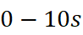做加速运动，所受的拉力和滑动摩擦力大小不相等
（2）1000N；1000N
（3）1000N；水平向左
【解析】【解答】1）0-10s物体速度发生变化，受力不平衡
综上第1空为否；第2空为由图2可知物体在做加速运动，所受的拉力和滑动摩擦力大小不相等
2）20s，物体做匀速直线运动，所以受力平衡，即拉力等于摩擦力，所以拉力等于1000N，摩擦力等于1000N
综上第1空为1000N；第2空为1000N
3）5s物体开始运动，所以摩擦力为20s的摩擦力为1000N，物体向右运动，所以摩擦力向左运动
综上第1空为为1000N；第2空为水平向左
【分析】根据力和运动、摩擦力方向填空
1、力和运动：物体处于匀速直线运动，物体受力平衡，所以拉力等于摩擦力，物体处于非匀速直线运动，物体受力不平衡，所以拉力不等于摩擦力
2、摩擦力方向：和物体的运动方向、运动趋势的方向相反
22．【答案】2；4；0；加速
【解析】【解答】0-2s，物体静止，受到平衡力，所以推力等于摩擦力，摩擦力为2N，4-6s，物体做匀速直线运动，所以推力等于摩擦力，所以在3s时，摩擦力等于4N，重力消失，所以物块对地面的压力为0，摩擦力为0，物体只受推力，将做加速运动
综上第1空为2；第2空为4；第3空为0；第4空为加速
【分析】根据运动和力填空
1、物体做匀速运动或者静止时，推力等于摩擦力，据此0-2s的摩擦力为2N，当物体受力为非平衡力时，物体做变速运动
2、摩擦力的影响因素：压力和表面的粗糙程度，当物体运动时，摩擦力不变，所以3s的摩擦力等于4-6s的摩擦力
23．【答案】静止；4；4
【解析】【解答】第一空：由丙图知0-2s速度v=0，t=1s，物体处于静止状态；
第二空：由图丙知，4-6s物体速度不变，做匀速直线运动，物体所受的推力和摩擦力是一对平衡力，由乙知4-6s，F=4N，故t=5s，物体所受的摩擦力为4N；
第三空：由丙图知，6-8s，物体做减速运动，所受摩擦力为滑动摩擦力，由于滑动摩擦力大小与接触面的粗糙程度、压力有关，故滑动摩擦力大小不变，仍保持原来的摩擦力大小，故摩擦力大小仍为4N。
【分析】本题考查（1）F-t图像、v-t图像信息题，要求学生能通过图像分析物体所处的状态、所受力的大小变化情况；
（2）物体处于静止状态做匀速直线运动状态时，所受同一直线上的两个力大小相等、方向相反；
（3）滑动摩擦力大小与接触面的粗糙程度、压力有关。
24．【答案】15；30
【解析】【解答】 （1）用15N的水平推力推木箱，木箱静止不动，此时推力跟静摩擦力是一对平衡力，二力的大小相等，所以木箱所受的摩擦力f=F=15N；
（2）推力增大至30N时，木箱做匀速直线运动，此时推力跟滑动摩擦力是一对平衡力，其大小相等，所以此时木箱所受的摩擦力f_{滑}=F'=30N；
推力增大至50N，木箱做加速运动；或撤去F，木箱做减速运动时，木箱对水平地面的压力和接触面的粗糙程度都没有变，所以木箱受到的滑动摩擦力大小不变，仍为30N。
【分析】 （1）物体处于静止或匀速直线运动时，所受力是平衡的，然后根据二力平衡的条件即可解答；
（2）影响滑动摩擦力大小的因素有：压力大小和接触面的粗糙程度。
25．【答案】4；小于
26．【答案】0；50
【解析】【解答】图甲中物体B相对于A静止，不受摩擦力作用；图乙中影响摩擦力的因素没有改变，摩擦力大小不变，根据二力平衡可以确定摩擦力为50N。
故答案为：0；50
【分析】根据二力平衡确定摩擦力的大小，根据摩擦力产生的条件分析物体B的摩擦力，最后根据影响摩擦力大小的因素确定图乙的摩擦力。
27．【答案】二力平衡；控制变量法；接触面的粗糙程度；甲、丙；实验中没有控制压力相同
28．【答案】水平；二力平衡；等于；2.6；B；接触面越粗糙；无关；当速度发生变化时，压力和接触面粗糙程度不变，滑动摩擦力的大小不变
29．【答案】（1）解： 车和人的总质量：
m_{总}=m_{车}+m_{人}=450kg+65kg=515kg，
车和人的总重力：
G_{总}=m_{总}g=515kg×10N/kg=5150N；
答：车和人的总重力为 5150N；
（2）解： 若摩擦力是重力的0.1倍，则地面对车的摩擦力：
f=0.1G_{总}=0.1×5150N=515N。
答：若摩擦力是重力的0.1倍，地面对车的摩擦力是515N。
【解析】【分析】 （1）先根据总质量等于车与人的质量和求出总质量，然后根据G=mg即可求出车和人的总重力；
（2）根据摩擦力是重力的0.1倍求出地面对车的摩擦力。

